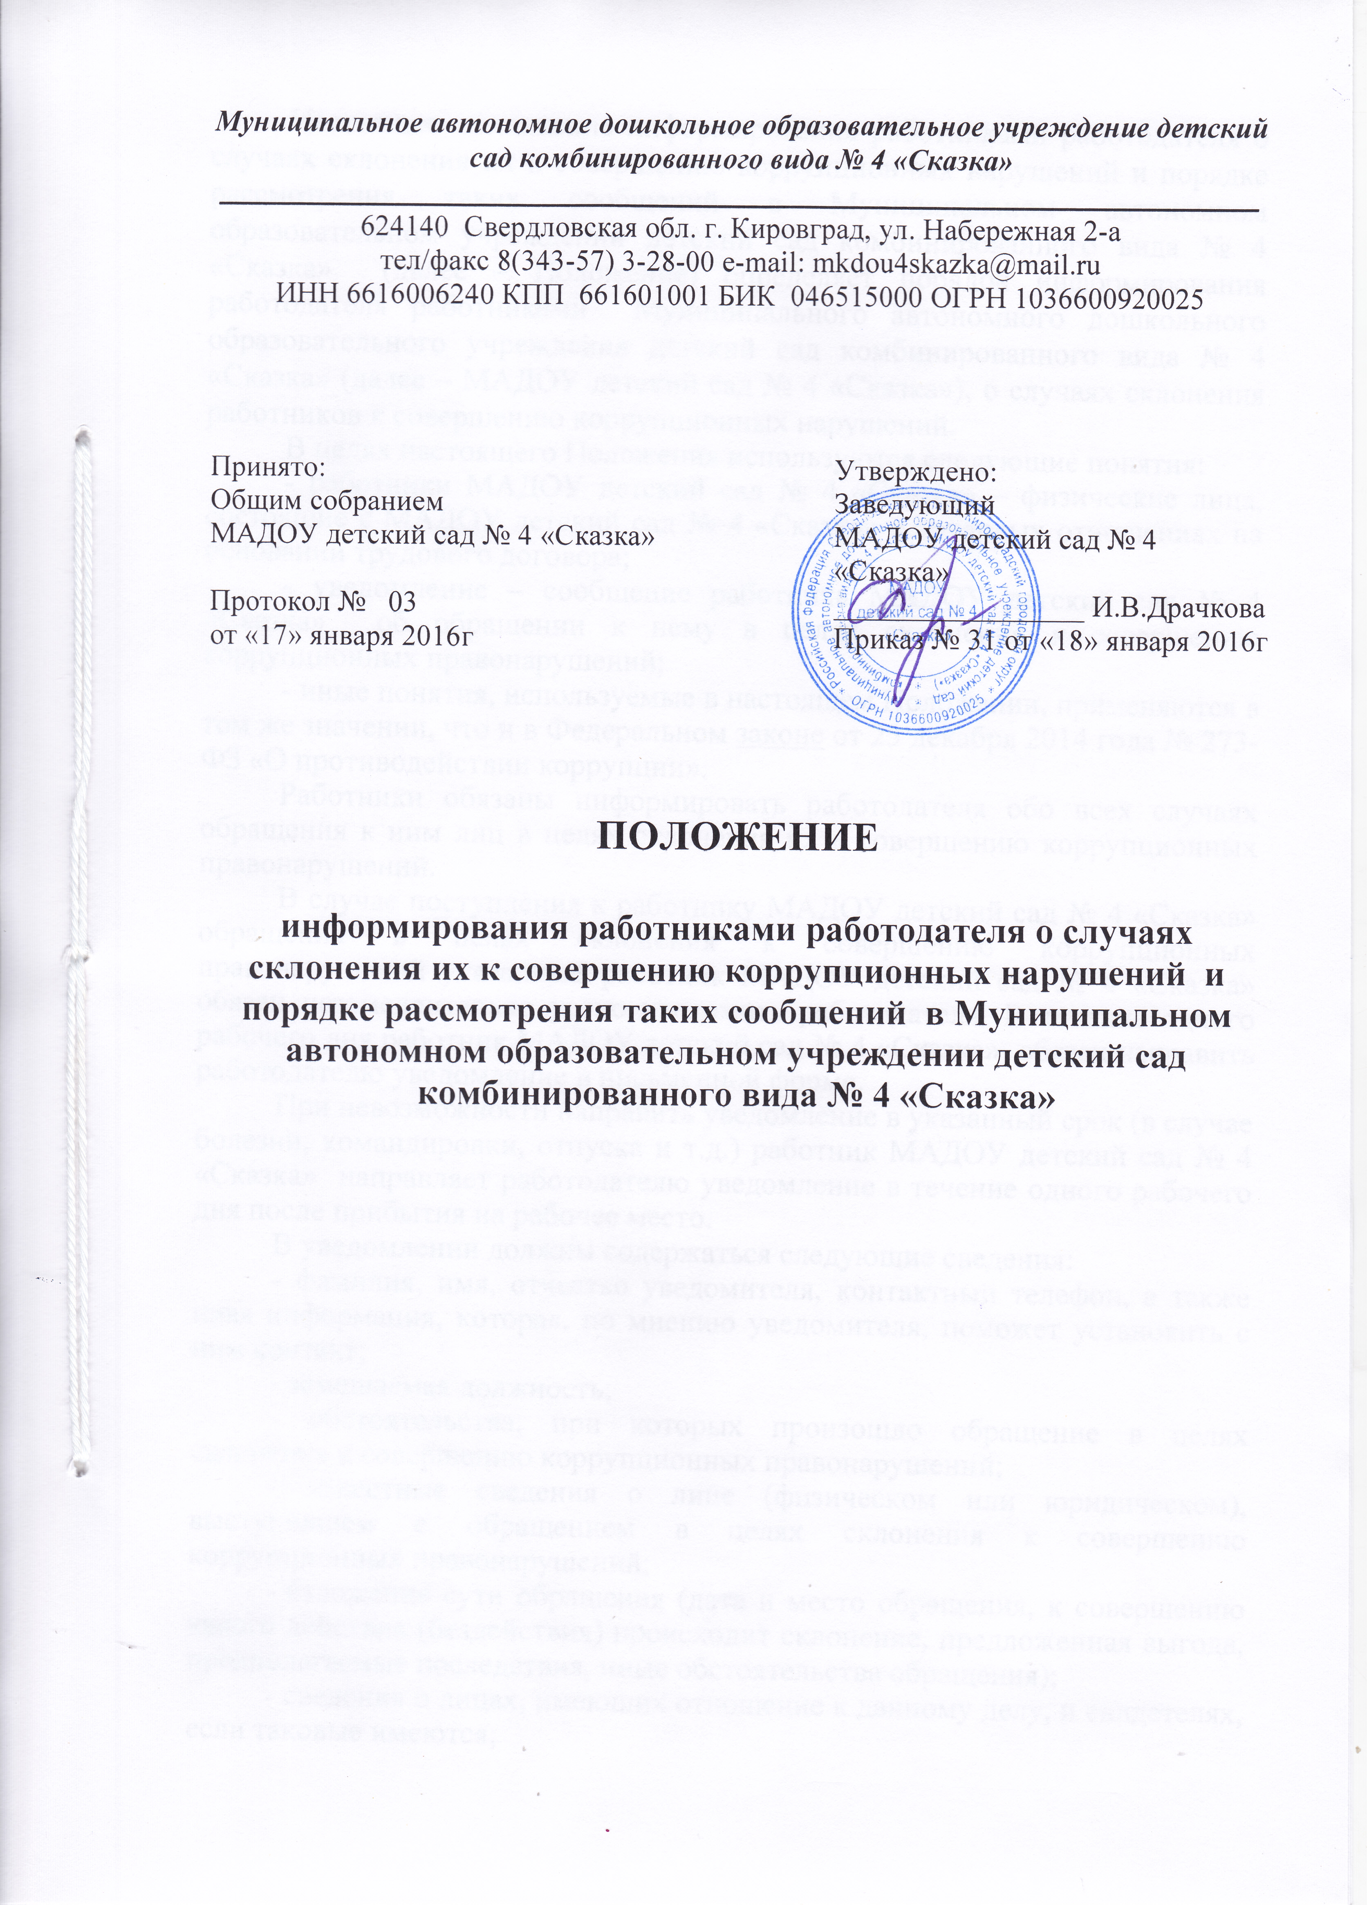
Муниципальное автономное дошкольное образовательное учреждение детский сад комбинированного вида № 4 «Сказка»

_______________________________________________________________________

624140 Свердловская обл. г. Кировград, ул. Набережная 2-а

тел/факс 8(343-57) 3-28-00 e-mail: mkdou4skazka@mail.ru

ИНН 6616006240 КПП 661601001 БИК 046515000 ОГРН 1036600920025

Принято:  Общим собранием  МАДОУ детский сад № 4 «Сказка»  Протокол № 03  от «17» января 2016г |  | Утверждено:  Заведующий  МАДОУ детский сад № 4 «Сказка»  _________________ И.В.Драчкова  Приказ № 31 от «18» января 2016г

ПОЛОЖЕНИЕ

информирования работниками работодателя о случаях склонения их к совершению коррупционных нарушений и порядке рассмотрения таких сообщений в Муниципальном автономном образовательном учреждении детский сад комбинированного вида № 4 «Сказка»

Настоящее положение информирования работниками работодателя о случаях склонения их к совершению коррупционных нарушений и порядке рассмотрения таких сообщений в Муниципальном автономном образовательном учреждении детский сад комбинированного вида № 4 «Сказка» (далее – Положение) определяет порядок информирования работодателя работниками Муниципального автономного дошкольного образовательного учреждения детский сад комбинированного вида № 4 «Сказка» (далее – МАДОУ детский сад № 4 «Сказка»), о случаях склонения работников к совершению коррупционных нарушений.
В целях настоящего Положения используются следующие понятия:
- работники МАДОУ детский сад № 4 «Сказка» – физические лица, состоящие с МАДОУ детский сад № 4 «Сказка» в трудовых отношениях на основании трудового договора;
- уведомление – сообщение работника МАДОУ детский сад № 4 «Сказка» об обращении к нему в целях склонения к совершению коррупционных правонарушений;
- иные понятия, используемые в настоящем Положении, применяются в том же значении, что и в Федеральном законе от 25 декабря 2014 года № 273-ФЗ «О противодействии коррупции».
Работники обязаны информировать работодателя обо всех случаях обращения к ним лиц в целях склонения их к совершению коррупционных правонарушений.
В случае поступления к работнику МАДОУ детский сад № 4 «Сказка» обращения в целях склонения к совершению коррупционных правонарушений указанный работник МАДОУ детский сад № 4 «Сказка» обязан незамедлительно устно уведомить работодателя. В течение одного рабочего дня работник МАДОУ детский сад № 4 «Сказка» обязан направить работодателю уведомление в письменной форме.
При невозможности направить уведомление в указанный срок (в случае болезни, командировки, отпуска и т.д.) работник МАДОУ детский сад № 4 «Сказка» направляет работодателю уведомление в течение одного рабочего дня после прибытия на рабочее место.
В уведомлении должны содержаться следующие сведения:
- фамилия, имя, отчество уведомителя, контактный телефон, а также иная информация, которая, по мнению уведомителя, поможет установить с ним контакт;
- замещаемая должность;
- обстоятельства, при которых произошло обращение в целях склонения к совершению коррупционных правонарушений;
- известные сведения о лице (физическом или юридическом), выступившем с обращением в целях склонения к совершению коррупционных правонарушений;
- изложение сути обращения (дата и место обращения, к совершению какого действия (бездействия) происходит склонение, предложенная выгода, предполагаемые последствия, иные обстоятельства обращения);
- сведения о лицах, имеющих отношение к данному делу, и свидетелях, если таковые имеются;
- сведения об информировании органов прокуратуры или других государственных органов об обращении в целях склонения к совершению коррупционных правонарушений (при наличии);
- иные известные сведения, представляющие интерес для разбирательства по существу;
- подпись уведомителя;
- дата составления уведомления.
Работодатель рассматривает уведомление и передает его в структурное подразделение или должностному лицу, ответственному за противодействие коррупции в организации, для регистрации в журнале регистрации и учета уведомлений о фактах обращения в целях склонения работников к совершению коррупционных правонарушений (далее - журнал) (приложение к настоящему Положению) в день получения уведомления.
Анонимные уведомления передаются в структурное подразделение или должностному лицу, ответственному за противодействие коррупции
в организации, для сведения.
Анонимные уведомления регистрируются в журнале, но к рассмотрению не принимаются.
Проверка сведений, содержащихся в уведомлении, проводится в течение пятнадцати рабочих дней со дня регистрации уведомления.
С целью организации проверки работодатель в течение трех рабочих дней создает комиссию по проверке факта обращения в целях склонения работника организации к совершению коррупционных правонарушений (далее – комиссия).
Персональный состав комиссии (председатель, заместитель председателя, члены и секретарь комиссии) назначается работодателем и утверждается правовым актом организации.
В ходе проверки должны быть установлены:
- причины и условия, которые способствовали обращению лица
к работнику МАДОУ детский сад № 4 «Сказка» с целью склонения его к совершению коррупционных правонарушений;
- действия (бездействие) работника организации, к незаконному исполнению которых его пытались склонить.
Результаты проверки комиссия представляет работодателю в форме письменного заключения в трехдневный срок со дня окончания проверки.
В заключении указываются:
- состав комиссии;
- сроки проведения проверки;
- составитель уведомления и обстоятельства, послужившие основанием для проведения проверки;
- подтверждение достоверности (либо опровержение) факта, послужившего основанием для составления уведомления;
- причины и обстоятельства, способствовавшие обращению в целях склонения работника организации к совершению коррупционных правонарушений.
В случае подтверждения наличия факта обращения в целях склонения работника МАДОУ детский сад № 4 «Сказка» к совершению коррупционных правонарушений комиссией в заключение выносятся рекомендации работодателю по применению мер по недопущению коррупционного правонарушения.
Работодателем принимается решение о передаче информации в органы прокуратуры.
В случае если факт обращения в целях склонения работника МАДОУ детский сад № 4 «Сказка» к совершению коррупционных правонарушений не подтвердился, но в ходе проведенной проверки выявились признаки нарушений требований к служебному поведению либо конфликта интересов, материалы, собранные в ходе проверки, а также заключение направляются для рассмотрения на заседании общественного (наблюдательного, попечительского) совета (при наличии) и принятия соответствующего решения, а также представляются работодателю для принятия решения о применении дисциплинарного взыскания в течение двух рабочих дней после
завершения проверки. .

ППриложение
К положению
информирования работниками
работодателя о случаях склонения
к совершению коррупционных
нарушений и порядке рассмотрения таких сообщений в Муниципальном автономном дошкольном образовательном учреждении детский сад комбинированного вида № 4 «Сказка»

Форма
журнала регистрации и учета уведомлений о фактах обращения
в целях склонения работников к совершению
коррупционных правонарушений
N п/п | Дата регистрации | Сведения об уведомителе | Дата и место обращения.  Краткое изложение обстоятельств дела | Решение о проведении проверки (дата, номер) | Решение, принятое по результатам проверки | Дата и исходящий номер направления материалов в органы прокуратуры | Примечание
1 | 2 | 3 | 4 | 5 | 6 | 7 | 8
1

